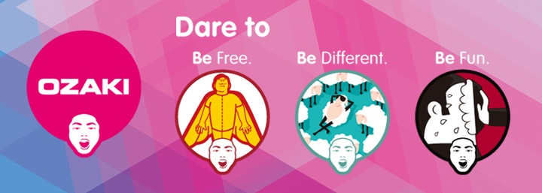

大阪京實業股份有限公司

## PHP開發工程師

**公司簡介**：這是一間 當你錯過 五年後便會後悔萬分 的公司！因為，我們創造未來...創造各種在生活中能夠帶給全人類體驗趣味的工具，玩具與一種態度！以期將 地球轉變成為一個快樂的生活遊戲場。OZAKI 立志成為連結個人電子週邊與趣味生活的全球第一品牌。大阪京實業股份有限公司成立於 1993年（21歲），二十多年來以電腦與筆電專用多媒體喇叭、家庭劇院喇叭行銷全世界，目前為台灣第一大以自有品牌OZAKI設計研發行銷APPLE之iPad、iPhone、iPod、Mac以及SAMSUNG與iOS，Android Apps搭配的各類週邊公司。目前在全球八十個國家銷售行銷OZAKI品牌的各項商品（自2009年起已完全脫離OEM或ODM生意）。公司擁有超級領導與優秀的團隊，秉持著『創意、互助、堅守承諾、快速』的經營理念，設計至行銷未來消費者所需要的藍海產品，追求全球消費者的個人創意生活與企業的永續經營成長；除整體營運穩定外，於2009年至今預估獲利可達500％的成長 。

**工作內容**：打造串接公司官網、網店、ERP及專案系統App。

參與企業資源管理系統打造，建構企業流程，實踐企業雲端。

**工作需求**：熟悉PHP程式撰寫、測試與發佈，熟悉Framework概念者佳。

**職務類別**：Internet程式設計師、電腦系統分析師、軟體設計工程師

**工作待遇**：面議

**工作性質**：全職

**上班地點**：新北市三重區重新路五段609巷10號8樓之2地圖

**管理責任**：不需負擔管理責任

**出差外派**：無需出差外派

**上班時段**：日班

**休假制度**：週休二日

**可上班日**：不限

**需求人數**：2 人

**學歷要求**：專科以上

**擅長工具**：PHP 、MySQL ，熟悉Linux作業系統或OS X作業系統者佳

**其他條件**：

熟悉網頁程式開發語言，例如：PHP、jQuery。具備UML軟體工程概念，有能力執行SD工作者佳，請攜帶作品面試(線上系統成品或SD文件)

意者請主動e-mail履歷資料至hr＠ozaki.com.tw，符合資歷者人資單位將會儘快與您聯繫！

聯繫窗口：人資 張小姐（02-2278 2200#1146）